Erstiwochenende 2002

Aller Anfang ist schwer- eine Weisheit, die für viele von uns Physikerstis in den ersten Wochen unseres Studentendaseins eine ganz neue Dimension erreicht hat... Um uns den Einstieg zu erleichtern, bot uns die Fachschaft Physik nach der sehr lustigen Orientierungswoche Anfang Dezember zusätzlich noch ein Erstiwochenende an. Transport, 2 Übernachtungen und hoffentlich viel Spaß lockten zu einem Pauschalpreis von 30 Euro. Da wir nicht genau wussten wie viele Plätze zur Verfügung stehen, und wir uns diesen Spaß nicht entgehen lassen wollten, trugen wir uns schnell in die Teilnehmerlisten ein.
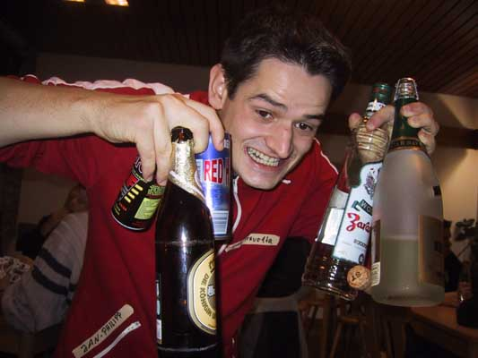
Am Abreisetag trafen wir uns (etwa20 Erstis und 20 Betreuer) am Münsteraner Bahnhof, um die amüsante Fahrt nach Lünen in die Jugendherberge anzutreten. Nach ein paar Problemen mit dem Busfahrer sind wir dann doch noch am Nachmmittag in unserem Domizil angekommen! Eigentlich war an der Jugendherberge nichts auszusetzen, außer dass der nächste Supermarkt einige Kilometer entfernt war, so dass „entsprechender Proviant“ ☺ schon aus Münster mitgenommen werden musste! Nach der Inspektion der Zimmer und einem gemeinsamen Abendessen ging es gleich mit dem Programm los! Da wir uns selbst alle noch nicht kannten, ging es los mit einigen Kennenlernspielchen, bei denen dann auch gleich der Spüldienst für den nächsten Tag festgelegt wurde, ne General!!! Nach einem nächtlichen Ausflug mit kleineren Zwischenfällen konnten wir uns wieder „voll“ unserem Proviant hingeben. Am nächsten Morgen trennte sich die Spreu vom Weizen(korn)! Manchem fiel der Weg zum Frühstück nicht ganz so leicht, so dass sie eine längere Bettruhe vorzogen.
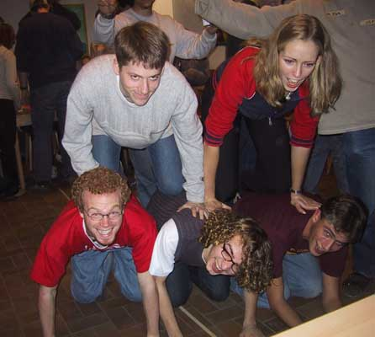
Bis zum Mittag bekamen wir allerhand Informationen rund ums Studium (z.B. AStA, Auslandsstudium etc.). Nach einer kurzen Siesta begannen wir selbst aktiv zu werden. In verschiedenen Gruppen erarbeiteten wir unterschiedliche Themen wie z.B. die Homepage der Physikfachschaft (http://www.uni-muenster.de/Physik/FSPHYS/) oder die Planung eines Physiksommerfestes.
Der Abend brachte uns in Kreativität, Kondition und Intelligenz um einiges weiter und endete in einem großen Chaos(spiel).
Der nächste bzw. letzte Tag begann sehr mühsam und träge. Nachdem es alle geschafft hatten, ihre Taschen zu packen, mussten wir uns nach einem kurzen Abschlussplenum und dem Mittagessen auf den Heimweg begeben *schnief*!
Fazit: Das Ersti-WE war aus unserer Sicht ein voller Erfolg. Es hat uns die Möglichkeit gegeben, bei geselligen Abenden neue Leute kennen zulernen. Auch die Infoveranstaltungen waren für den Studiumsstart sehr hilfreich. An dieser Stelle noch einmal ein Dank an alle Tutoren für die Planung und Durchführung dieses Wochenendes. Ich hoffe, wir sehen uns beim nächsten Erstiwochenende. Wir sind dabei!

(Martina, Veronika)

